**袜子**

1. **常见类型**：  
   Knee High Socks.齐膝袜

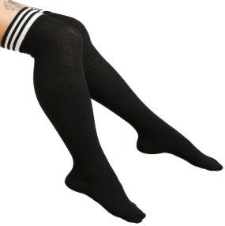  
Calf Socks.可以包住小腿的那种袜子，稍长一点

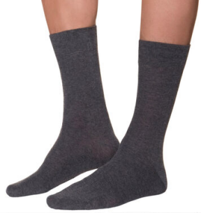

Ankle Socks.船袜，没有后跟的那种

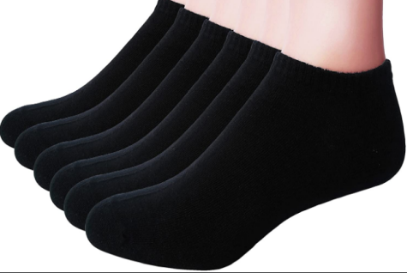

Quarter Socks.能盖住脚踝，只比船袜稍长

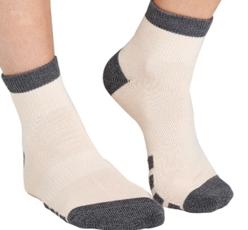

Crew socks.水手式短袜

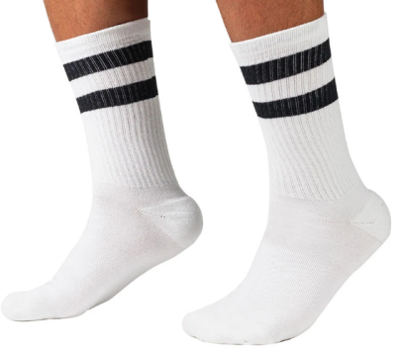

1. **各个部位的英文称呼（见下图）：**

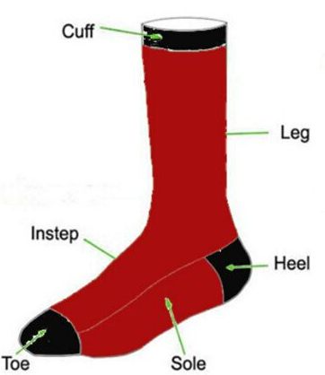 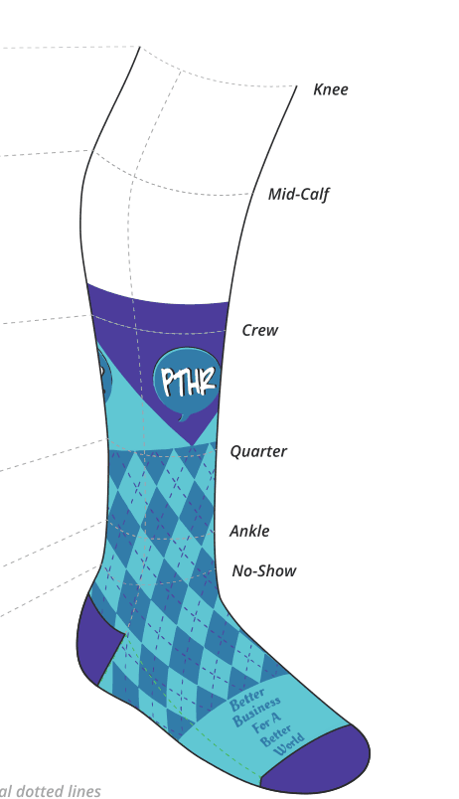

1. **工艺**：提花（Jacquard weave），刺绣（embroidery），热转印（sublimation），胶印（rubber logo printing），扎染（tie dye）
2. **基本信息**：

普通袜子的构成： 棉纱+拉架（弹性材质）+橡筋+花线（又叫锦纶）提花材料 组成

我们一般常用是棉（含棉70%以上），以普通款水手式短袜（纯棉提花logo）为例

MOQ: 100 pairs

打样时间：5-7天

大货时间：7-10天

1. **供应商**：  
   佛山市南海晟然袜厂（可做grips socks）：

打样费：200元每款/色，大货单款/色达500双以上退；

提花袜单价：100双6-7元 300-500双普通款5元 加橡筋（5.5元） 毛圈的（6.5元）1000-2000双5元 刺绣成本加1.5元

印花袜单价：100双14元，300-500双12元，1000双10.5元

其他备选供应商：凤宝袜厂（起订量300双）/海宁赛格针织有限公司(可做扎染)/诸暨沙鸥针织有限公司

**6，优势**：每个人都穿袜子，可做薄款或厚（毛圈）款，长度尺码均可定制，有提花，刺绣，印花，扎染等不同工艺。客户选择性较多。起订量底，质量靠谱，货期短。而且还可以提供一站式额外定制服务：如纸卡，头卡，挂钩，包装（包装袋上面还可加客户barcode）。  
**7，装箱信息**： 52*33*22cm-100pairs（不含纸卡普通款）；

52*52*40cm-400pairs（不含纸卡普通款）

52*52*40-288pairs（含纸卡）